Årets fiskekonkurranse lørdag 19. august
Etter en uke med mye regn var værutsiktene for helgens fiskekonkurranse heller dårlige. Kanskje noen ble skremt av værvarselet! Da fiskekonkurransen nærmet seg var været upåklagelig - overskyet og litt sol og en fin bris over fisketjennet.
I ettertid ser vi at helgen før skolestart nok ikke er den mest optimale helgen, da deltakelsen til årets fiskekonkurranse var noe mindre enn normalt. Til gjengjeld ble det tatt mer fisk enn noen gang. Tror det ble landet bortimot 30 fisk i ulik størrelse.
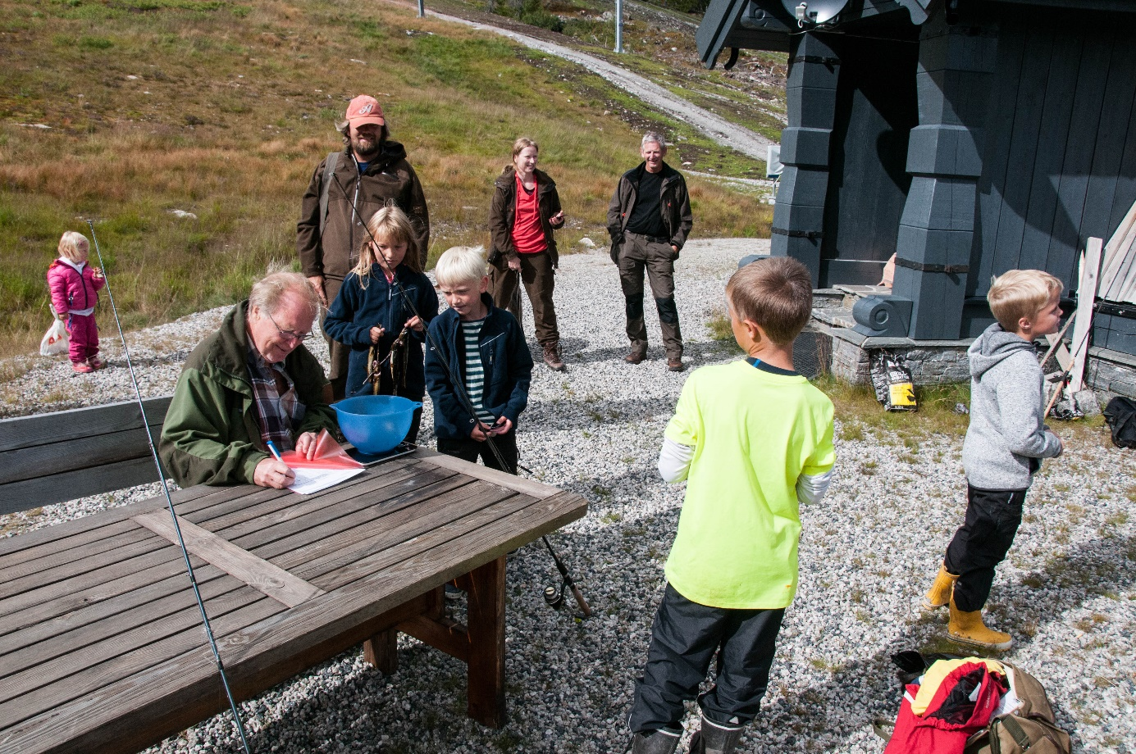
I barneklassen (under 12 år) var det Arthur Øyn som stakk av gårde med den gjeveste premien for størst fisk og Eline Kleven for flest fisk og størst samlet vekt.
I voksen klassen var det Stian Fedreheim som fikk den største fisken og Thomas Øyn hadde suverent flest fisk (12 stk) og størst vekt.
Vinnerne mottok sine premier i form av fiskeutstyr, og alle barna fikk også sine deltagerpremier i form av spinnere, som forhåpentlig kan bidra til flere fangster neste år.
Så var det grilling av pølser og en liten fiskeprat og en takk for fremmøte og deltagelse.
Fiskeforeningen takker Høgevarde AS og Høgevarde Vel for all bistand og økonomisk støtte til gjennomføring av fiskekonkurransen.
Vi håper at vi neste år kan legge fiskekonkurransen til siste helgen i august eller første helgen i september. Vel møtt til alle som deltok i år og til dere andre som ikke fikk anledning til å delta i år.
Før fiskekonkurransen ble fiskeforeningens nye flytebrygge offisielt åpnet med snorklipping og stor applaus. Vi ser allerede både før og etter den offisielle åpningen at dette vil bli en svært populær fiskeplass. Og ikke minst en trygg og sikker adkomst til fisketjennet for både store og små .
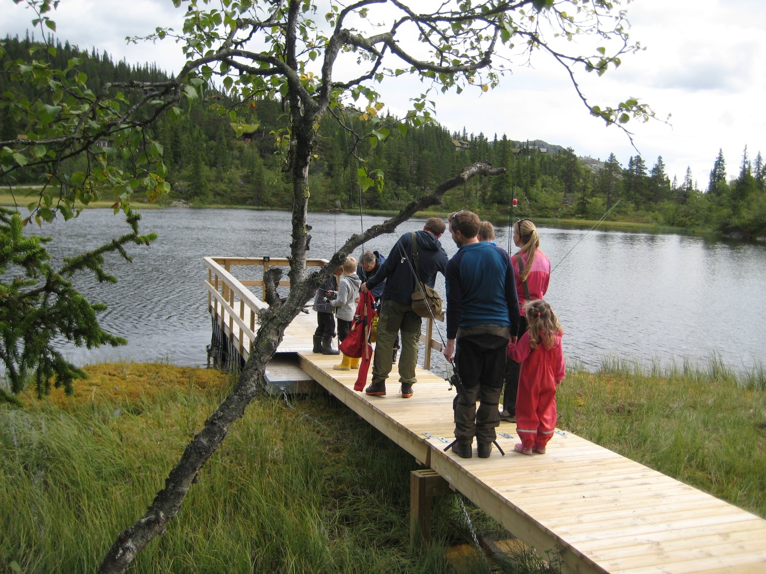
Takk til Sparebankstiftelsen DNB for økonomisk støtte og Høgevarde AS for bidrag til å anlegge vei ned til fiskebryggen.

